**Руководство пользователя «Экопрод»**

Информационный модуль «Экопрод» служит для учета услуг имеющих место в перечне оказываемых услуг ООО «Экопрод» включает в себя следующие функции:

* Учет услуг имеющих место в перечне оказываемых услуг ООО «Экопрод».

**Страница авторизации**

Форма авторизации это первое, что увидит пользователь. В меню есть 2 поля для заполнения и кнопка «Войти».

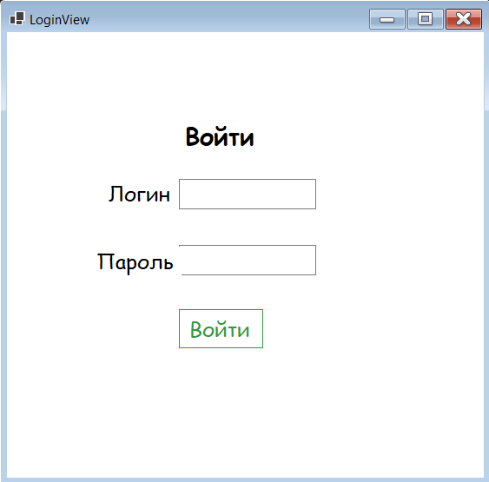

*Персональные компьютеры*

На данном интерфейсе присутствует кнопка «Войти». Именно она перебросит нас на главную форму



*Кнопка «Войти»*

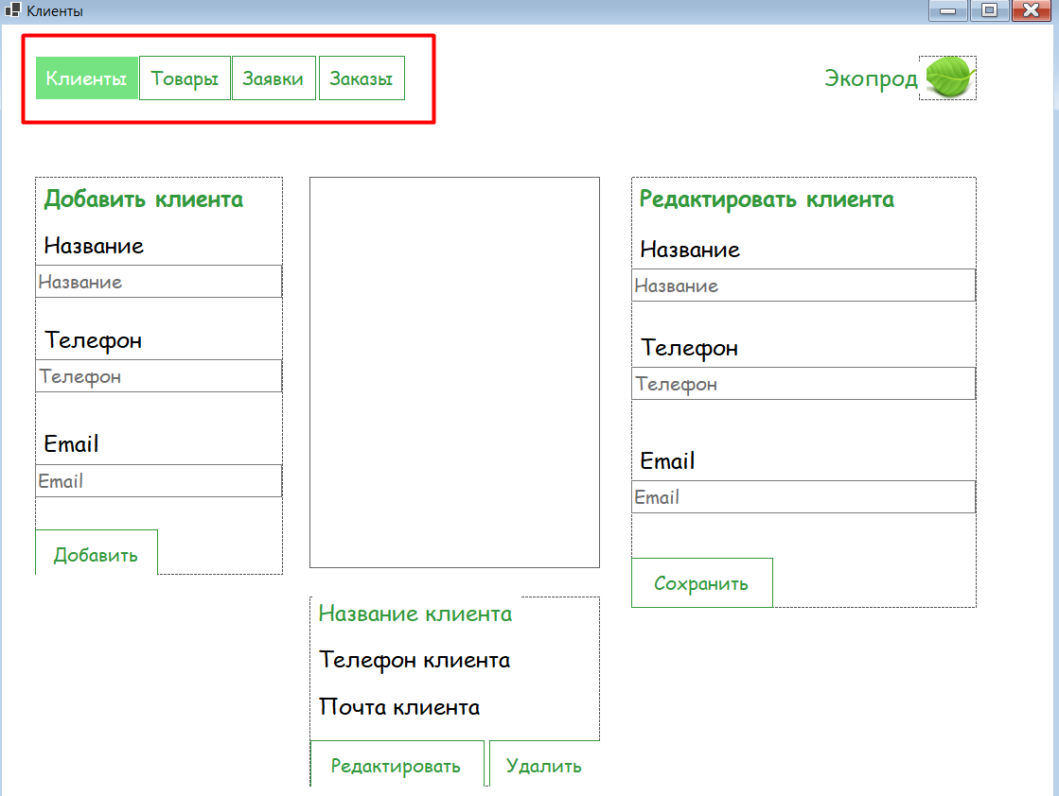

*Главная форма*

Навигация по форме осуществляется с помощью переключателей в верхнем, левом углу формы. (в красном прямоугольнике) При нажатии на один из переключателей форма поменяет свою составляющую на выбранную пользователем

**Форма «Заказы»**

Данная форма появляется после нажатия на переключатель «Заказы». В данной форме можно редактировать или удалить заказы оставленные клиентами.

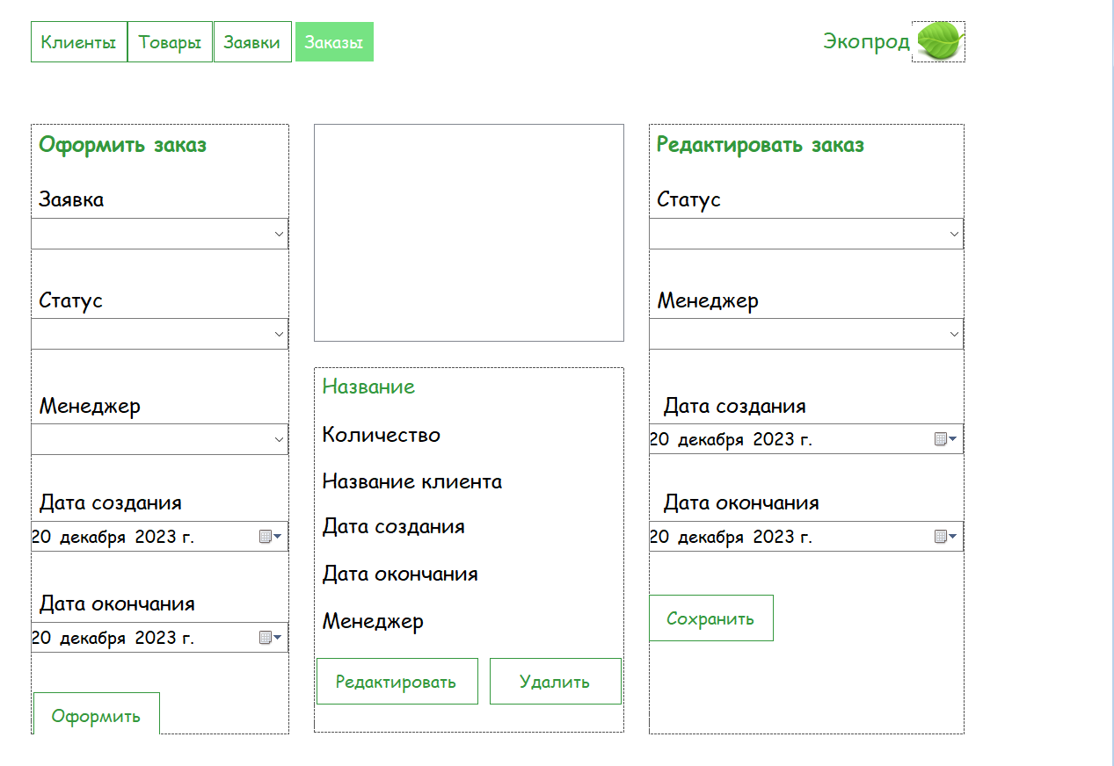

*Форма «Заказы»*

Назначение кнопок:

- Данная кнопка позволяет создать заказ.

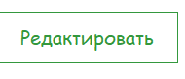- Данная кнопка перенесет выбранный элемент в поле редактирования для дальнейшего редактирования.

- Данная кнопка позволяет удалить выбранную запись

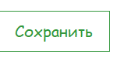- Данная кнопка позволяет сохранить выбранные изменения.

**Форма «Товары»**



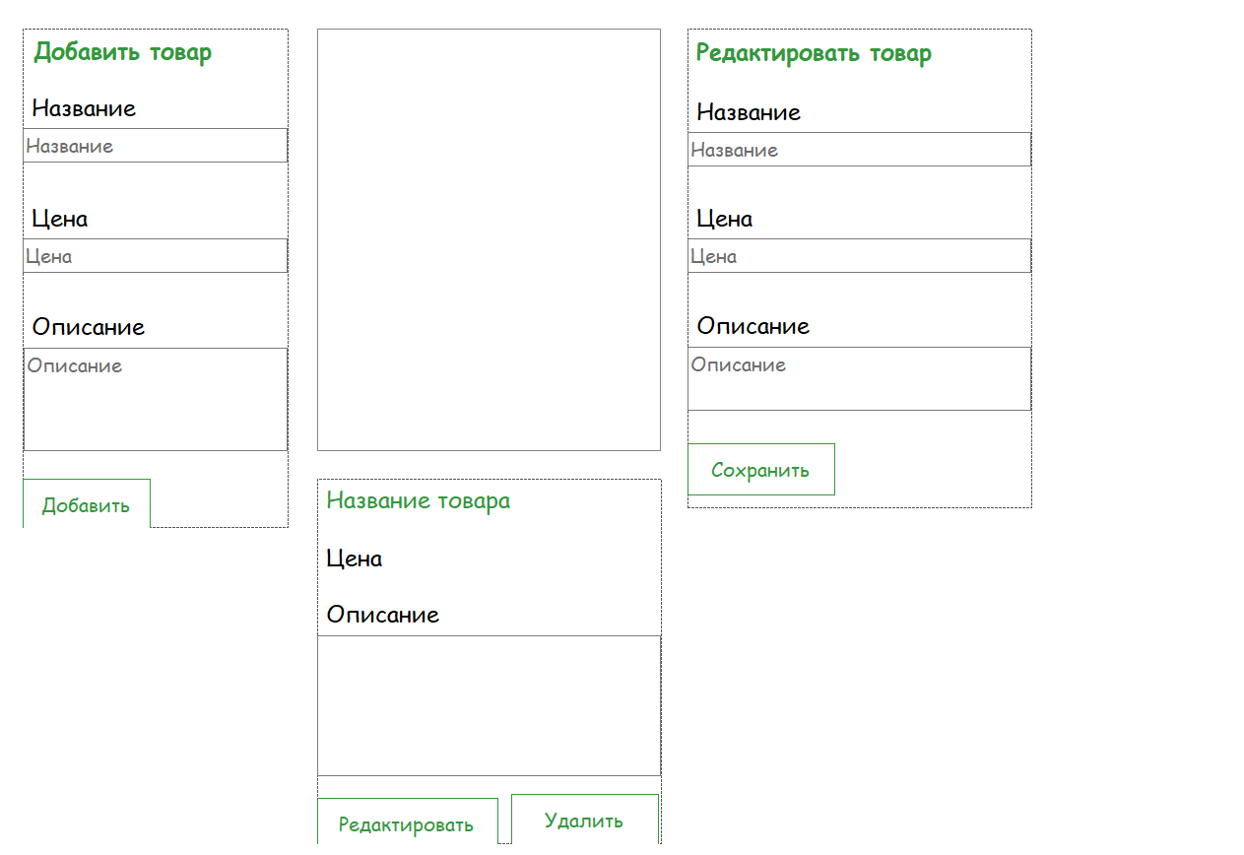*Форма «Товары»*

Назначение кнопок:

- Данная кнопка позволяет создать товар.

- Данная кнопка перенесет выбранный элемент в поле редактирования для дальнейшего редактирования.

- Данная кнопка позволяет удалить выбранную запись

- Данная кнопка позволяет сохранить выбранные изменения.

**Форма «Заявки»**

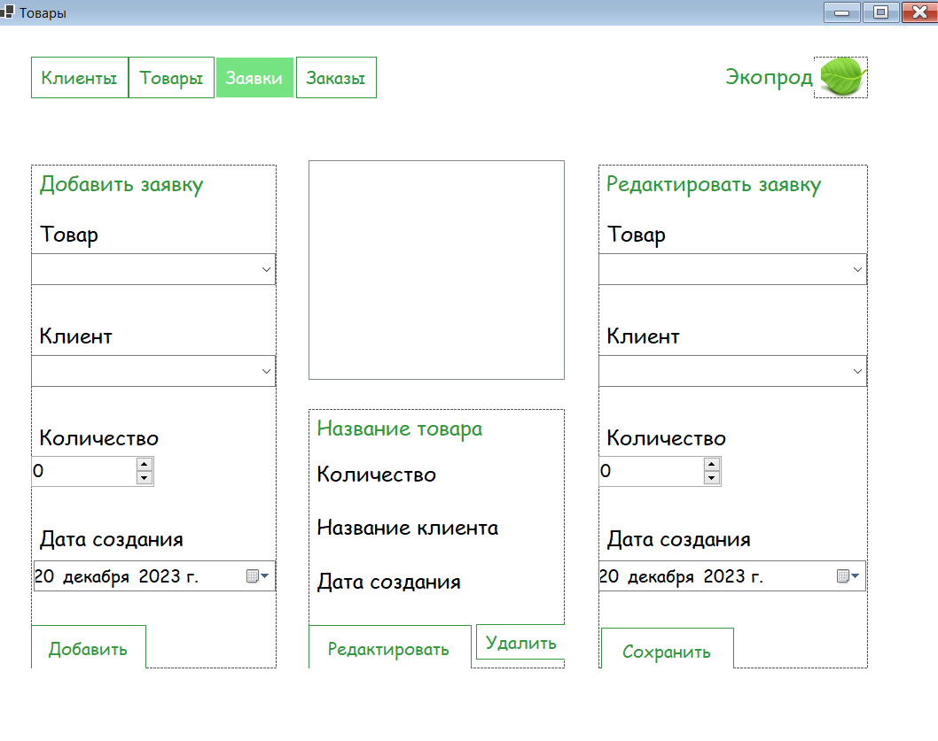*Форма «Заявки»*

Назначение кнопок:

- Данная кнопка позволяет создать заявку.

- Данная кнопка перенесет выбранный элемент в поле редактирования для дальнейшего редактирования.

- Данная кнопка позволяет удалить выбранную запись

- Данная кнопка позволяет сохранить выбранные изменения.